

Nome documento

Version 1.0

Top Manager

Prof. Andrea De Lucia

Project Manager

**GESTIONE PAZIENTE**

* **UC_1 Prenotazione esame**
* **UC_1.1 Errore prenotazione esame**
* **UC_2 Visualizzazione prenotazione**
* **UC_3 Visualizzazione referto**
* **UC_4 Visualizzazione info medico di base**

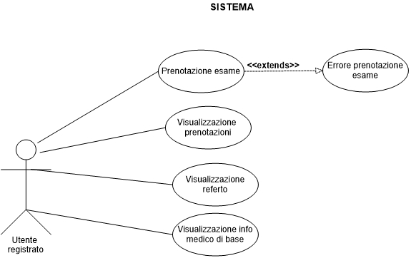

|  |  |  |  |
| --- | --- | --- | --- |
| **NOME Caso d’uso** | Prenotazione esame | | |
| **ID** | UC_1 | | |
| **Attori partecipanti** | Paziente | | |
| **Condizioni d’entrata** | Il paziente si trova sulla homepage del sistema | | |
| **flusso degli eventi** |  | **Paziente** | **Sistema** |
| 1 | Il paziente preme il pulsante “Nuova prenotazione” presente nella Home e seleziona la prenotazione che vuole effettuare. |  |
| 2 |  | Il sistema mostra le date che sono disponibili nel mese corrente. |
|  | 3 | Il paziente selezione la data. |  |
|  | 4 |  | Il sistema mostra gli orari che sono disponibili in quel giorno. |
|  | 5 | Il paziente registrato seleziona l’orario. |  |
|  | 6 |  | Il sistema crea il promemoria della prenotazione. |
| **condizioni d’uscita** | Il paziente visualizza la sua prenotazione con successo. | | |
| **Eccezioni** |  | | |
| **Requisiti di qualità** |  | | |

|  |  |  |  |
| --- | --- | --- | --- |
| **NOME Caso d’uso** | Errore prenotazione esame | | |
| **ID** | UC_1.1 | | |
| **Attori partecipanti** | Paziente | | |
| **Condizioni d’entrata** | Il paziente si trova sulla homepage del sistema | | |
| **flusso degli eventi** |  | **Paziente** | **Sistema** |
| 1 | Il paziente preme il pulsante “Nuova prenotazione” presente nella Home e seleziona la prenotazione che vuole effettuare. |  |
| 2 |  | Il sistema mostra le date che sono disponibili nel mese corrente. |
|  | 3 | Il paziente selezione la data e l’ora. |  |
|  | 4 |  | Il sistema mostra un messaggio nel quale afferma che la data e l’ora selezionata è già stata prenotata |
|  | 5 | Il paziente seleziona un’altra data e ora. |  |
|  | 6 |  | Il sistema crea il promemoria della prenotazione. |
| **condizioni d’uscita** | Il paziente visualizza la sua prenotazione con successo. | | |
| **Eccezioni** |  | | |
| **Requisiti di qualità** |  | | |

|  |  |  |  |
| --- | --- | --- | --- |
| **NOME Caso d’uso** | Visualizzazione prenotazioni | | |
| **ID** | UC_2 | | |
| **Attori partecipanti** | Paziente | | |
| **Condizioni d’entrata** | Paziente si trova sulla homepage del sistema | | |
| **flusso degli eventi** |  | **Paziente** | **Sistema** |
| 1 | Il paziente accede alla sua area personale e clicca sul pulsante “Visualizza prenotazioni”. |  |
| 2 |  | Il sistema mostra la lista delle prenotazioni che l’utente ha effettuato. |
| **condizioni d’uscita** | Il paziente visualizza la sua lista delle prenotazioni con successo. | | |
| **Eccezioni** |  | | |
| **Requisiti di qualità** |  | | |

|  |  |  |  |
| --- | --- | --- | --- |
| **NOME Caso d’uso** | Visualizzazione referto | | |
| **ID** | UC_3 | | |
| **Attori partecipanti** | Paziente | | |
| **Condizioni d’entrata** | Il paziente si trova sulla homepage del sistema | | |
| **flusso degli eventi** |  | **Paziente** | **Sistema** |
| 1 | Il paziente seleziona la voce “Referti” che si trova nel menù. |  |
| 2 |  | Il sistema mostra i referti che sono disponibili. |
|  | 3 | Il paziente seleziona il nome della tipologia dei referti che vuole visualizzare. |  |
|  | 4 |  | Il sistema mostra il referto sotto forma di documento. |
| **condizioni d’uscita** | Il paziente visualizza il referto con successo. | | |
| **Eccezioni** |  | | |
| **Requisiti di qualità** |  | | |

|  |  |  |  |
| --- | --- | --- | --- |
| **NOME Caso d’uso** | Visualizza info medico di base | | |
| **ID** | UC_4 | | |
| **Attori partecipanti** | Paziente | | |
| **Condizioni d’entrata** | Il paziente si trova sulla homepage del sistema | | |
| **flusso degli eventi** |  | **Paziente** | **Sistema** |
| 1 | Il paziente si trova nella homepage e visualizza le informazioni contenenti: orario di visita, contatti e indirizzo, del proprio medico di base. |  |
| **condizioni d’uscita** | L’utente registrato visualizza le informazioni del medico di base con successo. | | |
| **Eccezioni** |  | | |
| **Requisiti di qualità** |  | | |